Открытый урок 13.12.2018 в 1 классе тема «Закрепление звуков в мастерской у Деда Мороза»
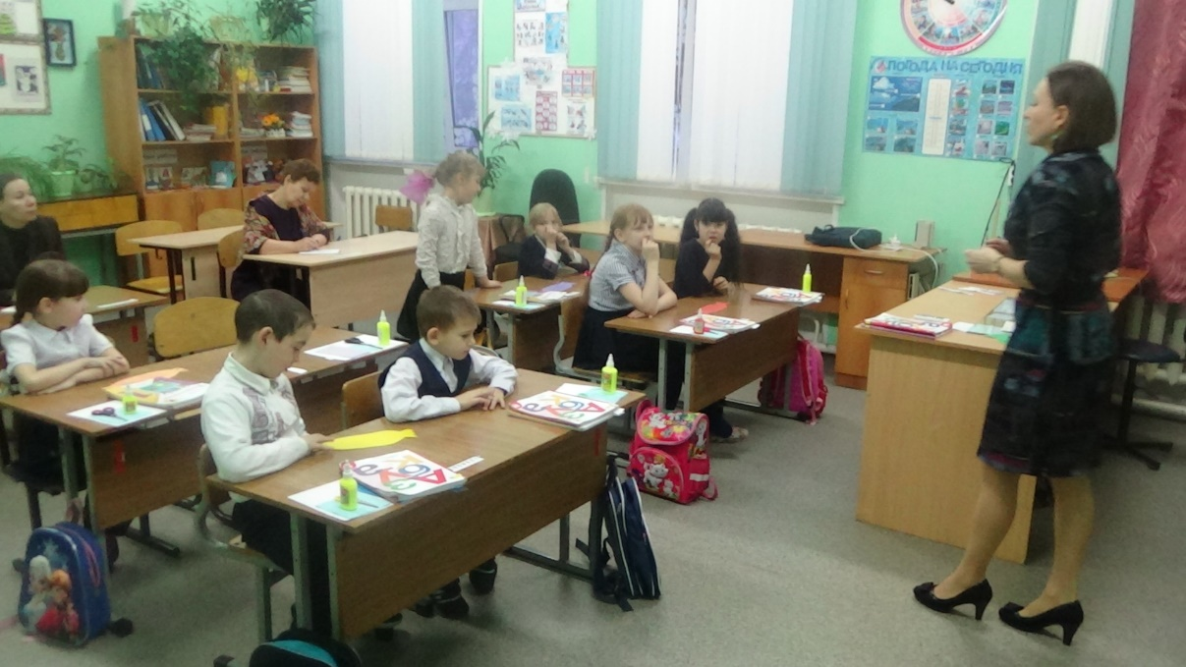
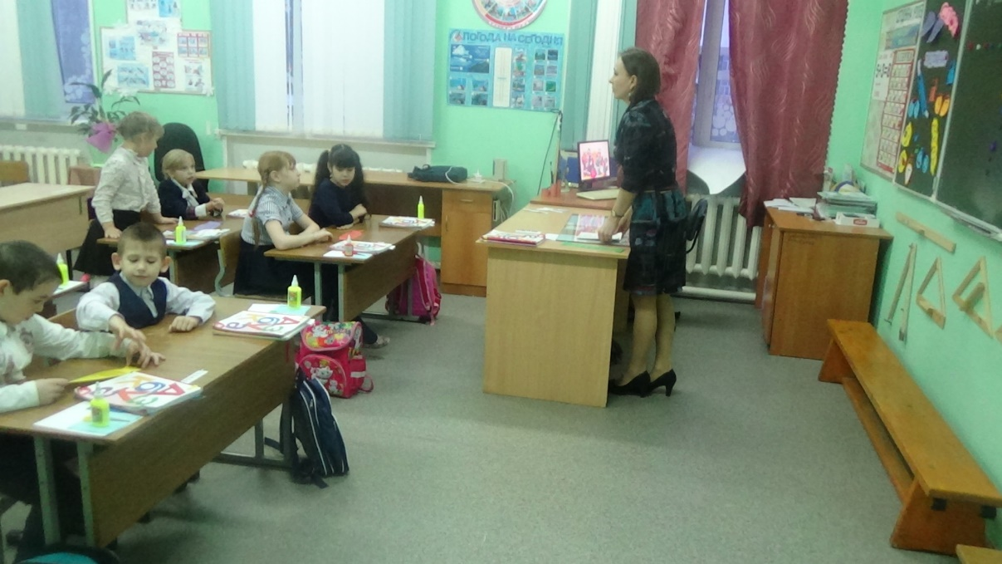
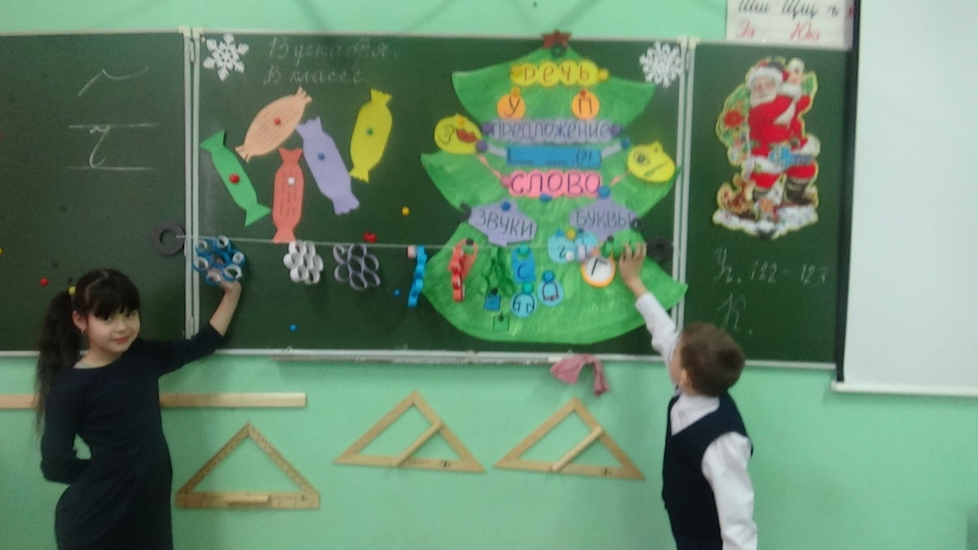

Открытый урок 13.12.2018 в 4 классе тема «Глагол повторения – Модель смена рабочих зон»
